ТЕХНОЛОГИЧНО УЧИЛИЩЕ ЕЛЕКТРОННИ СИСТЕМИ
към ТЕХНИЧЕСКИ УНИВЕРСИТЕТ - СОФИЯ

ДИПЛОМНА РАБОТА

Тема: Уеб базирана информационна система за нуждите на медицинските лица в училищата.

Дипломант: Научен ръководител:
Михаел Георгиев Ивайло Михайлов

СОФИЯ

2 0 2 1

TЕХНОЛОГИЧНО УЧИЛИЩЕ
ЕЛЕКТРОННИ СИСТЕМИ
към ТЕХНИЧЕСКИ УНИВЕРСИТЕТ - СОФИЯ

Дата на заданието: 15.11.2020 г. Утвърждавам:..............................
Дата на предаване: 15.02.2021 г. /проф. д-р инж. Т. Василева/

ЗАДАНИЕ
за дипломна работа
на ученика Михаел Георгиев Георгиев 12 А клас

- Тема: Уеб базирана информационна система за нуждите на медицинските лица в училищата.

- Изисквания:
  - Логин екран за служителя;
  - Възможност за визуализация и CRUD операции на следните типове данни: данни за училището, лична здравно-профилактична карта, здравословно състояние, проведени профилактични прегледи, вредни навици и пристрастявания;
  - Възможност личен лекар да подаде към училищен лекар необходимите форми електронно - Поддръжка на достъп за личен лекар. Личният лекар да има списък с всички негови ученици от всички училища в системата;
  - Статистически данни за диспансерно наблюдение и брой регистрирани заболявания и аномалии на база на горните данни;
  - Всеки документ в системата да поддържа опция за сваляне като документ готов за разпечатка;
  - Поддръжка на родителски профили за всяко дете и съответно възможност за уведомления (в системата и по имейл) от и до съответен родител и други подобни.

- Съдържание
  - Обзор
  - Същинска част
  - Приложение
Дипломант :........................................…
Ръководител:..........................................
/Ивайло Михайлов/
Директор:................................................
/ доц. д-р инж. Ст. Стефанова /

Увод

Информационна система „Училищно здраве“ е разработена главно за нуждите на медицинските лица, работещи в училищата, в пряка връзка с дейността, която упражняват те. Нейни потребители ще бъдат също личните лекари и родителите на учениците.

Документи според които системата ще бъде разработена:
- НАРЕДБА № 3 ОТ 27 АПРИЛ 2000 Г. ЗА ЗДРАВНИТЕ КАБИНЕТИ
В ДЕТСКИТЕ ЗАВЕДЕНИЯ И УЧИЛИЩАТА
Издадена от министъра на здравеопазването
Обн. ДВ. бр.38 от 9 Май 2000г., изм. ДВ. бр.83 от 10 Октомври 2000г.

В наредбата са упоменати документи по които здравните работници извършват служебните си задължения, както и изискванията към тях и условията на труд.
- ЛИЧНА ЗДРАВНО-ПРОФИЛАКТИЧНА КАРТА

От направеното проучване (разговори с няколко училищни медицински лица) се установи, че подобна система не се използва в страната, както и не ни е известно да съществува такава.
Медицинските лица споделят, че информационна система, която да подпомогне работата им, ще е от изключителна важност, тъй като те са задължени да завеждат документация за всеки един ученик от учебното заведение, в което работят, както и да пресмятат и обработват информацията ръчно.
В началото на всяка учебна година личните лекари на учениците предоставят на училищното медицинско лице информация за здравословното състояние на ученика под формата на „Лична здравно профилактична карта“. Въз основа на ЛЗПК, изпитванията на учителите по ФВС (с цел изследване на физическата дееспособност на учениците), както и на допълнителни прегледи и нови медицински данни през учебната година, училищните медицински лица изчисляват, броят и попълват „Схема за анализ на здравословното състояние на учениците“. Това значително утежнява работата им, както и предполага неточности на базата на човешка грешка при отчитане на резултатите.
С разработването на Информационна система „Училищно здраве“, се предоставя възможност личните лекари да попълват електронно данните за учениците, вместо да ги изпращат на хартиен носител до училищните медицински лица. Предоставя възможност за добавяне, редактиране, изтриване и актуализиране на данните. Ръчното броене и изчисления е автоматизирано, като се предоставя опция и за разпечатка на хартиен носител, с цел документите да могат да бъдат предадени и в такъв вид на изискващите ги институции.

Цели и задачи: Да се разработи единна информационна система за всички училища в страната, която да облекчи работата на медицинските лица. Да централизира данните, да даде възможност на личните лекари да предават данните за пациентите си в електронен вид, както и да предоставя актуална медицинска информация на родителите на учениците. Да се намали разхода на хартия, което спомага за опазването на околната среда като в същото време улеснява преноса на информация.

- Първа глава

  - Проучвателна част (Бизнес Анализ)
Целта на търсене на тема за проекта беше да се намери поле за изява, което ще бъде полезно за обществото. Такова, което ще подпомогне по някакъв начин звено, в което държавните институции и други фондове до сега не са вложили средства за развитие. Звено, което има нужда да бъде подпомогнато да подобри дейността си и да се модернизира в съответствие с времето, в което живеем. Да се премахне излишния труд, който е нужен за ръчна обработка и да се даде възможност времето което се спестява да бъде пренасочено към подобрения на дейността на работещите лица. Мотивацията за разработката на проекта идва от факта, че по времето на стартиране на проучвателната дейност такава информационна система не е известна и не се използва от медицинските лица в училищата. Неколкократните разговори с такива медицински лица, настоящи и бивши служители, ме убеди, че подобна информационна система ще бъде изключително полезна за работните им нужди. Проведени бяха разговори, в които те дадоха разяснения за спецификата на работния им процес, предоставиха наредби и документите по които работят, както и разказаха за дейностите, които провеждат в различните периоди от учебната година.
  - Съществуващи подобни програмни системи
Взел решение за направата на информационна система „Училищно здраве“ се поинтересувах от други системи в областта. Големи екипи в България разработват информационни системи като например за:
- Електронна рецепта;
- Информационна система за запитванията на пациентите
- Всички софтуерни продукти от фамилията "Хипократ", които са собствена разработка на КОНТРАКС и се поддържат от професионален екип програмисти, тестери и инженери по поддръжката. Те позволяват работа с електронни рецепти, поддържат електронно здравно досие, могат да комуникират с други здравно-информационни системи чрез електронни направления и при спазване на протокола HL7.
Източник:[1]
Познати от тях са:
- Хипократ GP
Най-често използваният софтуер от семейните лекари. От 2002 г. повече от половината общопрактикуващи лекари използват програмата в ежедневната си работа за поддържането на здравно досие за своите пациенти и за отчитането на извършената дейност. Програмата е изцяло готова за работа със здравноосигурителни карти, електронни рецепти и направления и е в основата на пилотния проект за електронна пациентска карта в гр. Сливница през 2007 г.
- Хипократ S
Интегрирана информационна система за лечебните заведения със специализирана доболнична помощ – медицински центрове (МЦ) и диагностично-консултативни центрове (ДКЦ), както и за индивидуални лекари-специалисти.
- Хипократ D
Дентален софтуер, насочен към стоматолозите, които имат необходимост да въведат прецизен ред в работата на денталната си практика.
- Хипократ D Lite
Напълно безплатна версия, която се ползва с висока популярност сред лекарите по дентална медицина.
- Хипократ Neo
Софтуер за семейни лекари и специалисти с нова насоченост, базиран изцяло на новите облачни технологии и позволява да се ползва от произволен компютър само и единствено през уеб браузър.
И други.

Всички подобни системи са изградени с цел подпомагане на здравеопазването, предоставяйки способи на съвременното общество.

  - Преглед на известните развойни средства и среди
Информационните системи от такъв род обичайно се разработват под формата на Уеб базирано приложение, което използва:
- Application Server – Tomcat Server; WebLogic Application Server на Oracle, WebSphere Application Server на IBM, JBoss Enterprise Application Platform (JBoss EAP) на Red Hat за Java приложения; Windows Server за .NET приложения.
- Използват се обектно ориентирани програмни езици като Java, .NET и др.
- Java базирани Frameworks като Spring и Tapestry, . NET Framework
- Релационните бази данни – Oracle, PostgresSql, MS SQL, MySQL и др.
- Вариант са също и Нерелационни бази данни - NoSQL
- Ниво за връзка между приложението и базата данни – Hibernate, JDBC, ADO.NET
- Технологии предоставящи възможност на генериране на доклади/.pdf, .doc посредством Jasper, Birt, BI Publisher и други
- Изграждане на потребителски интерфейс, чрез HTML, CSS Java Script, Ajax / Jquery както и някои фреймуърци като Bootstrap, Angular, Thymeleaf и други;
- Нива на сигурност изградени, чрез Spring Security за Java приложения и Code Access Security в ASP.NET
- Тестови модули, изградени чрез Junit/TestNG и др.

Посочените и подобни технологии ни дават възможност да изградим многослоен проект, с ясно логически изградени нива. Най-често използваната архитектура в този случай е трислойната архитектура:

Model – View – Controler (Фиг. 1)

Model
View
Controler

- Model (Модел) от Фиг. 1 – дефинира структурата от данни. На всеки реален обект от живия свят трябва да съответства един елемент от модела (Таблица / Entity)
- View (Потребителски интерфейс) от Фиг. 1 – Дефинира какво ще се изобрази в и какво ще може да бъде въведено от потребителския интерфейс (UI)
- Controler (Контролер) от Фиг. 1 – предназначен е да извършва контролна дейност между потребителския интерфейс и модела.
Връзки:
Model -> View – Актуализира данните от модела към потребителския интерфейс
Controler -> Model – Взима решение, в резултат на което манипулира данните в модела
View -> Controler – Изпраща данни от потребителския интерфейс към контролера
Controler -> View – Понякога отговорът е директен от контролера, без да се прави обръщане към модела
  - Характеристики на основните технологии в подобно приложение
- Application Server – е сървър, специално проектиран да изпълнява приложения. „Сървърът“ включва както хардуера, така и софтуера, които осигуряват среда за изпълнение на програмите. Сървърите на приложения се използват за много цели. Няколко примера са изброени по-долу:
- работещи уеб приложения
- хостинг на хипервайзор, който управлява виртуални машини
- разпространение и наблюдение на актуализации на софтуера
- обработка на данни, изпратени от друг сървър
Тъй като целта на сървъра за приложения е да изпълнява софтуерни програми, най-важните хардуерни спецификации са CPU и RAM. От страна на софтуера операционната система е най-важна, тъй като тя определя с какъв софтуер може да работи сървърът.
Източник: [2]
- Обектно ориентирани програмни езици – Предоставят възможност за реализация и спазване на принципите на обектно ориентираното програмиране. Изграждане на класове / подкласове и създаване на обекти. Имплементация на наследяване (механизъм, чрез който се предотвратява повтарящ се код, дава се поведение и състояние на обектите) и полиморфизъм ( реализация на действието по начин, съответстващ на всеки обект в йерархията). Прилагат се добри практики като Strong cohesion (един обект / елечмент / метод да се отнася за точно определено нещо ) and Loose coupling (елементите лесно да се развръзват един от друг, да имат максимално малко зависимости помежду си).
- Фреймуърци – Готови библиотеки, които предоставят смислено групирана функционалност, с което предоставят инструмент в ръцете на програмистите да пишат по-малко код, а да имплементират повече бизнес логика. Фреймуърците могат да се разширяват като се пише допълнителен код, който обогатява библиотеките, т. е. фреймуърка може да се надгражда.
- Понякога библиотеките не са съвсем изчистени и предлагат големи предизвикателства на програмистите.
- Сам по себе си фреймуърка предоставя интерфейс, обща функционалност и модел за създаване не приложения от различен тип. Приложната функционалност / логиката трябва да бъде допълнително имплементирана в зависимост от спецификата.
- Релационните бази данни - RDBMS / СУБД е софтуер, използван за съхранение и управление на данни. СУБД е въведена през 60-те години, за да съхранява всякакви данни. Тe също така предлагат манипулация на данните като вмъкване, изтриване и актуализиране на данните. Системата на СУБД изпълнява функциите като дефиниране, създаване, преразглеждане и контрол на базата данни. Той е специално проектиран да създава и поддържа данни и да дава възможност на отделното бизнес приложение да извлича желаните данни.
- Нерелационни бази данни – Технологията на базата данни NoSQL е тип база данни, която съхранява информация в JSON документи вместо колони и редове, използвани от релационни бази данни. За да бъде ясно, NoSQL означава „не само SQL“, а не „никакъв SQL“ изобщо. Това означава, че базата данни NoSQL JSON може да съхранява и извлича данни, използвайки буквално „без SQL“. Или можете да комбинирате гъвкавостта на JSON със силата на SQL за най-доброто от двата свята. Следователно, базите данни NoSQL са изградени, за да бъдат гъвкави, мащабируеми и способни бързо да отговорят на изискванията за управление на данни на съвременния бизнес.
Източник: [3]
- Връзка между приложението и базата данни – Осъществява се с технологии, които свързват уеб приложението с базата данни, като по правило всяка таблица от базата данни трябва да има репрезентация в клас (обект от реалния свят) от приложението. С не по-малка важност е и настройките на връзката с адреса на базата данни в приложението.
- Нива на сигурност изградени – нивата на сигурност се изграждат в зависимост от ролите и правата на потребителите. В зависимост от права или роля, потребителя има достъп до различна функционалност в приложението, както и има или съответно няма различни права за четене, запис, актуализация или изтриване на елементи от приложението.
- Тестовите модули предоставят възможност за разработка на много ценна част от приложението, в които се изграждат unit (модулни) тестове, интеграционни тестове , функционални тестове и други.

- Уеб приложенията се изграждат на базата на REST API.
В REST приложения, всяка заявка трябва да съдържа цялата информация, необходима за разбиране на сървъра, вместо да зависи от това сървърът да запомни предишни заявки. Традиционните уеб приложения използват отдалечени сесии. При този подход състоянието на приложението се поддържа изцяло на сървъра. Архитектурният стил REST е дефиниран върху набор от ограничения, които включват липса на състояние на сървъра.
Ръководни принципи на REST
  - Клиент-сървър - Като се отделят проблемите на потребителския интерфейс от проблемите за съхранение на данни, се подобрява преносимостта на потребителския интерфейс върху множество платформи и се подобрява мащабируемостта, като се опростяват сървърните компоненти.
  - Stateless - Всяка заявка от клиент към сървър трябва да съдържа цялата информация, необходима за разбиране на заявката, и не може да се възползва от съхранения контекст на сървъра. Следователно състоянието на сесията се поддържа изцяло върху клиента.
  - Cacheable - Ограниченията за кеширане изискват данните в отговор на заявка да бъдат имплицитно или изрично етикетирани като кешируеми. Ако отговорът може да се кешира, тогава клиентският кеш получава правото да използва повторно тези данни за отговор за по-късни, еквивалентни заявки.
  - Слоеста система (Layered system ) - Стилът на слоестата система позволява архитектурата да бъде съставена от йерархични слоеве, като ограничава поведението на компонентите, така че всеки компонент да не може да „види“ отвъд непосредствения слой, с който си взаимодейства.
  - Код при поискване Code on demand (по избор (optional)) - REST позволява да се разшири функционалността на клиента чрез изтегляне и изпълнение на код под формата на аплети или скриптове. Това опростява клиентите, като намалява броя на функциите, необходими за предварително изпълнение.
Източник: [4]

- Втора глава:

  - Изискванията към програмния продукт:
Да се създаде уеб базирана информационна система в полза на медицинските лица, които работят в училищата.
Системата да има трислойна архитектура: Model — View — Controler.
Приложението да е имплементирано чрез Java базирани технологии. Да се използват Spring framework — Spring Boot, Spring MVC, Spring Security, Thymeleaf.
За подобрение на визията на потребителския интерфейс да се използва HTML5, CSS и Bootstrap framework.
Моделът да се съхранява в база данни в MySQL server.
Да се създат следните основни функционалности:
  - Логин екран за служителя;
  - Възможност за визуализация и CRUD операции на следните типове данни: данни за училището, лична здравно-профилактична карта, здравословно състояние, проведени профилактични прегледи, вредни навици и пристрастявания;
  - Възможност личен лекар да подаде към училищен лекар необходимите форми електронно - Поддръжка на достъп за личен лекар. Личният лекар да има списък с всички негови ученици от всички училища в системата;
  - Статистически данни за диспансерно наблюдение и брой регистрирани заболявания и аномалии на база на горните данни;
  - Всеки документ в системата да поддържа опция за сваляне като документ готов за разпечатка;
  - Поддръжка на родителски профили за всяко дете и съответно възможност за уведомления (в системата и по имейл) от и до съответен родител и други подобни.

  - Аргументиран избор на езика за програмиране или софтуерните средства:
Изборът на средствата за разработка е съобразен отчасти с изучаваните в ТУЕС технологии, както и със търсенето на специалисти, познаващи определени техноллогии на пазара на труда. Не на последно място използваният софтуер трябва да бъде свободно разпростараняван.
    - Spring Boot:
    - Spring Boot улеснява създаването на самостоятелни, продуктивни приложения, базирани на Spring, които можете "просто да стартирате".
    - Повечето приложения Spring Boot се нуждаят от минимална конфигурация Spring.
    - Могат да създават самостоятелни Spring приложения.
    - Могат да се вградят директно Tomcat, Jetty или Undertow (няма нужда от разполагане на WAR файлове).
    - Предоставят опитни „стартерни“ зависимости, за да се опрости конфигурацията за компилация.
    - Автоматично се конфигурира Spring и библиотеки на трети страни, когато е възможно.
    - Предоставят се готови за производство функции като показатели, проверки на състоянието и външна конфигурация.
  - Spring MVC:
Структурата model-view-controller-MVC (Spring Web) е проектирана около DispatcherServlet, който изпраща заявки към манипулатори, с конфигурируеми картографирания на манипулатори. Манипулаторът по подразбиране се основава на анотациите @Controller и @RequestMapping, предлагащи широк спектър от гъвкави методи за обработка. С въвеждането на Spring 3.0, механизмът @Controller също позволява да се създават RESTful уеб сайтове и приложения, чрез анотацията @PathVariable и други функции.
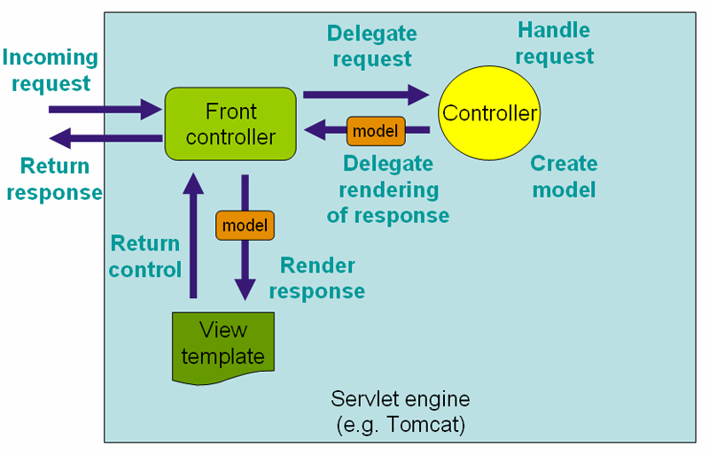
Фиг. 2.2.1
    - DispatcherServlet Структурата на MVC на Spring (Фиг. 2.2.1) е, както и много други MVC фреймуърк на уеб, управлявана от заявки, проектирана около централен сървлет, който изпраща заявки към контролери и предлага друга функционалност, която улеснява разработването на уеб приложения. Spring DispatcherServlet обаче прави повече от това. Той е напълно интегриран с Spring IoC контейнера и като такъв ви позволява да използвате всяка друга функция, която Spring има. Работният процес за обработка на заявки на Spring Web MVC. DispatcherServlet е израз на модела на дизайна на „Front Controller“ (това е модел, който Spring Web MVC споделя с много други водещи уеб рамки).
Източници: [5] [6]

  - Thymeleaf:
Thymeleaf е съвременен механизъм за Java шаблони от страна на сървъра както за уеб, така и за самостоятелна среда. Основната цел на Thymeleaf е да внесе елегантни естествени шаблони в работения процес на разработка - HTML, който може да бъде правилно показан в браузърите и също да работи като статични прототипи, позволявайки по-силно сътрудничество в екипите за разработка. С модулите за Spring Framework, множество интеграции с различни инструменти и възможността да се включи собствена функционалност, Thymeleaf е идеален за съвременната уеб разработка на HTML5 и JVM - въпреки че може да направи много повече.
  - Bootstrap:
Bootstrap е безплатен CSS фреймуърк с отворен код. Той съдържа CSS и (по избор) базирани на JavaScript шаблони за дизайн за типография, формуляри, бутони, навигация и други компоненти на интерфейса.
  - HTML5:
HTML5 е най-новата еволюция на стандарта, който определя HTML. Терминът представлява две различни концепции. Това е нова версия на езика HTML, с нови елементи, атрибути и поведение и по-голям набор от технологии, който позволява изграждането на по-разнообразни и мощни уеб сайтове и приложения. Този набор понякога се нарича HTML5 и приятели и често се съкращава само до HTML5.
  - MySQL:
MySQL е най-популярната система за управление на релационни SQL бази данни с отворен код. MySQL е един от най-добрите релационни бази данни (RDBMS), която се използва за разработване на различни уеб-базирани софтуерни приложения. MySQL е разработен, предлаган на пазара и поддържан от MySQL AB, която е шведска компания.
  - Spring Security:
Spring Security е мощен и персонализиращ се фреймуърк за удостоверяване и контрол на достъпа. Това е фактически стандарт за защита на приложения, базирани на Spring. Spring Security е фтреймуърк, който се фокусира върху осигуряването на удостоверяване и упълномощаване на Java приложения. Както всички Srping проекти, истинската сила на Spring Security се намира в това колко лесно може да бъде разширена, за да отговори на потребителските изисквания.
Характеристика: Изчерпателна и разширяема поддръжка както за удостоверяване, така и за упълномощаване. Защита срещу атаки. Интеграция с Spring Web MVC
Източник: [7]
  - Избор на интегрирана среда за разработка:

IntelliJ IDEA — За по-висока продуктивност по време на разбработка. Интегрираната среда за обработка предлага:
- Завършване (AutoCompleate; Code generation etc.)
- Рефакторин
- Улеснява труда на разработчика, чрез адаптиране на трудовия процес към човешките възможности;
- Репрезентация на база данни в Ultimate версията и др.

  - Защо Model-View-Controller архитектура:
„Model-view-controller“ (за по-кратко „MVC”) е архитектурен шаблон, който най-често се използва при създаването на потребителски интерфейс. Той „разделя“ приложението на три взаимосвързани части. Това е направено с цел да се раздели вътрешното представяне на информация от начините по които информацията се представя на и приема от потребителя. MVC шаблонът разделя тези главни компоненти, което позволява на разработчиците да използват отново вече написан код по-ефективно, а също така позволява и паралелна разработка.
Традиционно MVC шаблонът се използва за графични потребителски интерфейси (Graphical User Interface – GUI), но вече той се използва както и за уеб приложения, така и за мобилни такива, а дори и за други типове клиенти.

Компоненти на MVC шаблона
Както личи от името “Model-View-Controller”, шаблонът се състои от три отделни компонента, които изпълняват определена роля и са свързани в определена последователност.
„Моделът (Model)“ е централен компонент в шаблона. Това динамичната структура от данни на приложението, независима от потребителския интерфейс. Моделът управлява данните, логиката и правилата на приложението.
„Изгледът (View)“ е изходящият поток от информация (това, което приложението изпраща като отговор до дисплея, респективно – до потребителя, в следствие на неговата заявка). Възможни са няколко различни изгледа на една и съща информация, като например различни диаграми за мениджмънт на даден ресурс или различни таблици.
„Контролерът (Controller)“ е третата част от този шаблон. Той приема потребителския вход (т.е. данните, които потребителя въвежда, неговите заявки и т.н.) и ги преобразува в команди към модела или изгледа.

Предимства на MVC
Тъй като MVC разделя основните компоненти на приложението, това позволява на разработчиците да работят паралелно по различни компоненти, без да оказват влияние или да си пречат един на друг. Например един дев екип може се раздели на две части, като едната поема изграждането на back-end логиката, а другата – на front-end частта. Back-end разработчиците проектират структурата на данните и как потребителят взаимодейства с тях, без да се нуждаят от потребителски интерфейс (front-end), за да тестват и усъвършенстват тези аспекти на приложението. Обратно – front-end разработчиците могат да проектират и тестват изгледа на приложението, преди да имат готова структура от данни, с която той да борави.
Създавайки компоненти, които са независими едни от други, разработчиците могат да използват многократно един компонент в различни приложения. Изгледът на едно приложение може да се преработи бързо и лесно за друго сходно приложение, което борави с коренно различна структура от данни; моделът който обработва данните и който представлява цялостната структура е отделен компонент спрямо изгледа и това дава свобода на разработчиците да използват наново един и същи код, според нуждите си.
Източник: [8]

  - Структура на базата данни:
За изграждане на базата данни, както е спомента по-горе е използван MySQL. Основните данни са разпределени в 28 таблици, логически свързани по между си. Осовни обекти са «Училище», «Медицински лица, работещи в училищата», «Лични лекари», «Ученици», «Родители», «Населени места» и други.
Списък с имената на таблиците са дадени на Фиг. 1.5.1 :
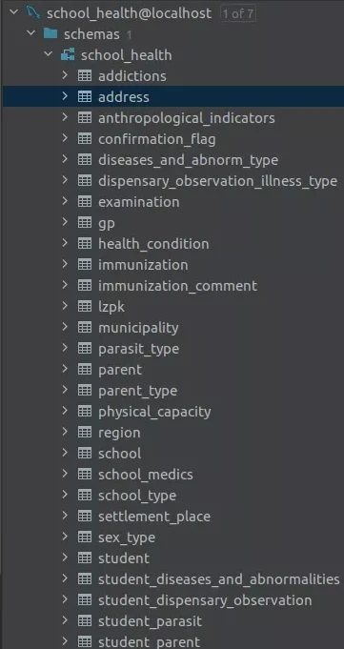

Фиг. 1.5.1
Фиг. 1.5.2 Визуализация на схемата с таблици и връзките между тях
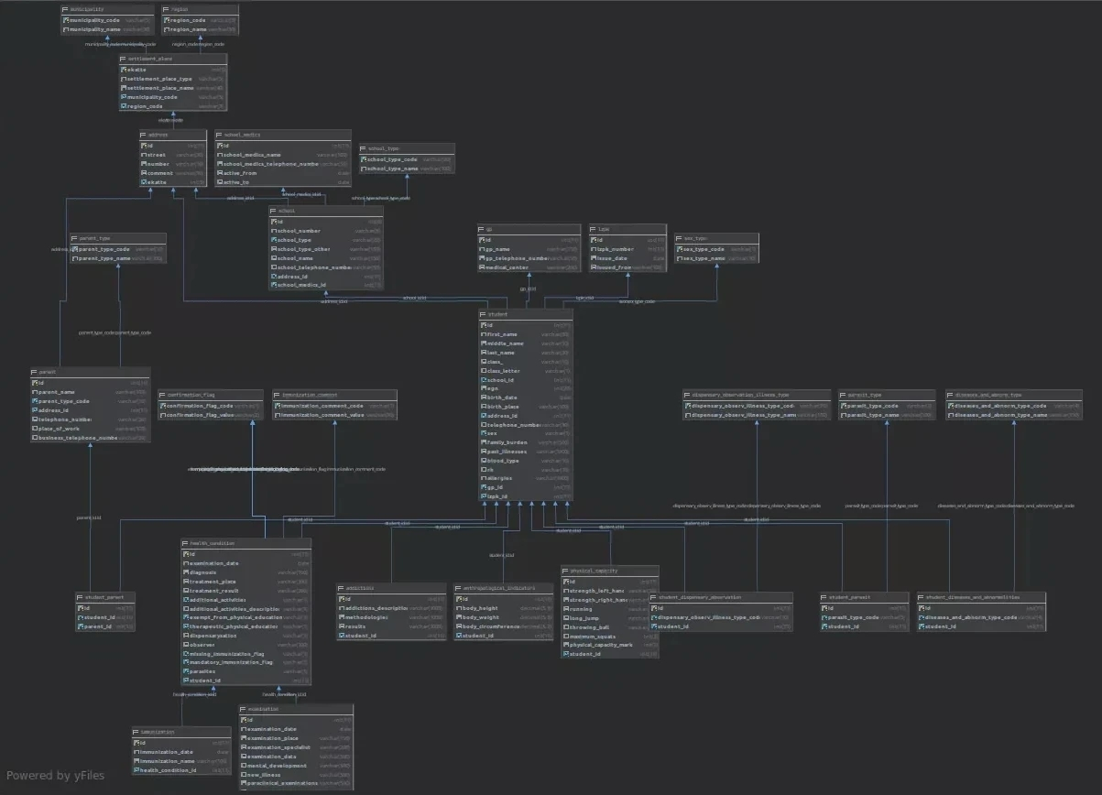

- Трета глава:

  - Начин на реализация:
Информационна система „Училищно здраве“ е разработена като web базирана информационна система, която да може да бъде достъпвана от медицинските лица, работещи в различни училища, от личните лекари на учениците, от учителите по физическо възпитание, както и от родителите на учениците.
    - Нива на достъп:
В системата са заложени следните роли:
    - Личен лекар — личния лекар има право да вижда, въвежда, редактира и изтрива данните само на ученици, на които той / тя е лекуващ лекар. Това се осъществава чрез връзката на таблиците за ученици и личен лекар, като във таблицата с ученици има външен ключ към таблицата с личните лекари. От своя страна личния лекар има данните за своите пациенти и може да извърши въвеждането им.
    - Училищно медицинско лице — всяко училищно медицинско лице може да вижда, въвежда, редактира и изтрива данните само на ученици, които са учащи в училището в което той / тя работи. Както и да вижда обобщените резултати за тези ученици, които са нужни за „Схема за анализ на здравословното състояние на учениците“. Ограничението се осъществява по училище. В таблицата с училищата има външен ключ към таблицата с училищните медицински лица.
    - Учител по физическо възпитание и спорт – учителят по физическо възпитание и спорт може да вижда, въвежда, редактира и изтрива данни, свързани с физическата дееспосбност, само на ученици, които са учащи в училището в което той / тя работи.
    - Родител / Настойник — родителят има право да вижда само данни за собственото си дете. Ограничаването се осъществява чрез проверка в свързваща таблица таблица между ученици и родители, тъй като връзката е много към много. Един ученик обикновено има повече от един родител и един родител може да има повече от едно дете.
  - Архитектура:
Проектът е реализиран чрез Model-View-Controler архитектура като е използван Spring Framework за изгледите и контролерите и MySQL за базата данни. Връзката между обектно-ориентирания модел на домейн към релационна база данни се осъществява чрез Hibernate ORM.
  - База данни:
В базата данни всяка таблица съответства на реален обект от действителността. Обектите са отделени смислово като съществуват релации помежду им. Поставена е цел да няма излишество / повторение на данни в таблиците, както и връзките помежду им да са достатъчно смислени, че да може да се постигне извличане на данните, необхидими за бизнес целите, които са поствени. А именно на базата на въведените данни от ЛЗПК на учениците, на провежданите прегледи през учебната година, както и на данните от проведената физическа проверка да се генерират данни, необходими за „Схема за анализ на здравословното състояние на учениците“.
Схемата в на базата данни е именувана school_health и използва utf8 encoding.
Запазените номенклатурни данни в базата данни са реални като по-специални са тези за област, община и населено място (със съответстващото ЕКАТТЕ) съответно в таблиците region, municipality и settlement_place, както и за заболявания и аномалии – таблица diseases_and_abnorm_type и диспансерно наблюдение – таблица dispensary_observation_illness_type.
Използван е trigger before_insert_settlement_place, който осигурява въведените данни за населено място и прилежащите им област и община да бъдат консистентни. Ако областта или общината не съществуват в таблиците region и municipality, не се разрешава да бъдат въведени като стойности в settlement_place.
Структура на базата данни е описана в предходната глава.
Следват примери от sql-те за създаване на таблиците.
Създава се схема: school_health в MySQL
Да вземем за пример таблицата с учебните заведения:
#Tаблица за училища
CREATE TABLE IF NOT EXISTS school(
id INT(6) NOT NULL AUTO_INCREMENT,
school_number VARCHAR(6),
school_type VARCHAR(20),
school_type_other VARCHAR(150) ,
school_name VARCHAR(150),
school_telephone_number VARCHAR(50),
address_id INT,
school_medics_id INT,
CONSTRAINT school_pk PRIMARY KEY (id),
CONSTRAINT address_fk FOREIGN KEY (address_id) REFERENCES address(id),
CONSTRAINT school_type_fk FOREIGN KEY (school_type) REFERENCES school_type(school_type_code),
CONSTRAINT school_medics_fk FOREIGN KEY (school_medics_id) REFERENCES school_medics(id));
Таблицата с училищата има връзки към няколко други таблици: таблицата с адреси, таблицата с учлищни медицински лица и таблицата с видове училища.
В системата са заложени следните видове училища: Начално училище, Основно училище, Обединено училище, Средно училище, Гимназия, Друг вид училище. Когато типа на училището е друг, трябва да се попълни допълнителна информация в полето school_type_other от таблицата school.
Пример за въвеждане на номенклатурни данни в таблицата за населените места, където записите покриват всички населени места в страната общо 5257:
INSERT INTO school_health.settlement_place (ekatte, settlement_place_type, settlement_place_name, municipality_code, region_code) VALUES (00028, 'с.', 'Абланица', 'LOV18', 'LOV');

  - Entities:
На всяка таблица от релационната базата данни съответства по един java клас в приложението, представляващ съответния обект. Това са така наречените енитита.
За деклариране на класовете като entities, както и за деклариране на свързваните таблици с класовете и съответствието между прилежащите им колони и полетата на класовете са използвани анотации от javax.persistence package.
Например:
@Entity - специфицира, че класът е енитити;
@Table(name = "school") — анотацията @Table се поставя също над името на класа и чрез аргумента name се специфицира, коя таблица от релационната база данни съответства на този клас в случая към таблицата school;
@Id — анотира полето от класа, съответстващо на първичния ключ на таблицaта в базата данни;
@Column(name = "school_number") — анотацията @Column е приложима за поле от класовете, представляващи ентитита и чрез аргумента name се посочва към коя колона от съответната таблицата в базата данни се свързва това поле. В случая към колоната school_number.
За връзките между свързаните таблици се използват анотациите @OneToOne, @OneToMany, @ManyToOne и @ManyToMany представляващи както подсказват имената им релации съответно едно към едно, едно към много, много към едно и много към много.
Например:
Връзка между таблиците за училище и адрес:
Училищен адрес:
@OneToOne(mappedBy = "schoolAddress")
private School school;
и връзката му в таблицата с адресите:
@OneToOne
@JoinColumn(name = "address_id", referencedColumnName = "id")
private Address schoolAddress;

Връзка между таблиците за заболявания и аномалии и учениците. Един ученик може да има повече от едно заболяване, както и едно заболяване може да бъде притежавано от повече от един ученик. Връзката е осъществена в свързваща таблица:
В класа DiseasesAndAbnormType:
@OneToMany(mappedBy = "diseasesAndAbnormType")
List<StudentDiseasesAndAbnormalities> studentDiseasesAndAbnormalities;
Във свързващия клас StudentDiseasesAndAbnormalities имаме двете полета от таблицата за заболявания и таблицата с ученици:
@ManyToOne
@JoinColumn(name = "diseases_and_abnorm_type_code")
private DiseasesAndAbnormType diseasesAndAbnormType;
@ManyToOne
@JoinColumn(name = "student_id")
private Student student;
В класа Student:
@OneToMany(mappedBy = "student")
List<StudentDiseasesAndAbnormalities> studentDiseasesAndAbnormalities;

Като връзка към друг клас, във всяко ентити е дефиниран обект от другия свързан клас.
Всички полета в ентититата са private за да бъде спазено капсулирането и са видими за останалите класове чрез getter-и и setter-и.

  - DAOs:
Друг важен елемент от приложението са Data Access Object (DAO) класовете. Отново са свързани към обектите от модела едно към едно и имплементират Interface CrudRepository<T,ID>. CrudRepository e интерфейс, който предлага основните CRUD операции върху определено ентити, което се задава при имплементацията. Имплементацията е върху JPA (Java Persistent API).
Такъв вид клас се анотира като « хранилище» с анотацията @Repository от org.springframework.stereotype пакета. Това предлага механизъм за капсулиране на съхранение, извличане и поведение при търсене, който емулира колекция от обекти. Тази анотация служи и като представител на @Component, позволяваща класовете да бъдат автоматично откривани чрез сканиране на пътя на класа от Spring.
DAO класовете са мястото, където са имплементирани специфични заявки към базата с помощта на Hibernate. Използва се анотацията @Query от org.springframework.data.jpa.repository пакета. Това предоставя възможност за писане на заявки с близък до native sql синтаксис, но като се използват entity класовете в джавата, както и подаването на входни параметри към заявките. Използването на параметри предотвратява злонамерено взаимодействие с базата данни.
Например в SettlementPlaceDao имаме заявка, която извлича населените места за дадена община като ги сортира на първо място градовете и второ селата, а след това и по азбучен ред:
@Query("select sp from SettlementPlace as sp where sp.municipality.municipalityCode = :municipalityCode order by sp.settlementPlaceType, sp.settlementPlaceName")
public Iterable<SettlementPlace> findAllSettlementPlacesByMunicipality(String municipalityCode);
При извикване на метода findAllSettlementPlacesByMunicipality се изпълнява заявката описана в @Query над него.

  - Сървиси:
Сървисите са следващия основен елемент в приложението. Те свързват Controller-ите с DAO-тата, като трансформират данните във вид подходящ за използване в контролерите. Например превръщат Optional в Long; Iterable<T> в List<T>.
Сървис класовете са анотирани с @Service от пакета org.springframework.stereotype.Service; Тази анотация показва, че анотираният клас е „Услуга“, предлагана като интерфейс, който стои самостоятелно в модела, без капсулирано състояние. Тази анотация също служи като представител на @Component и класът може да бъде автоматично откриван чрез сканиране на пътя на класа от Spring.
Сървис класовете притежават полета на DAO класовете, които ще бъдат използвани в съответния клас, като инстанциите им се правят в конструктора чрез Dependency Injection. Следва пример от сървиса за адреси:
@Service
public class AddressService {
private final AddressDao addressDao;
private final RegionDao regionDao;
private final MunicipalityDao municipalityDao;
private final SettlementPlaceDao settlementPlaceDao;
public AddressService(AddressDao addressDao, RegionDao regionDao, MunicipalityDao municipalityDao, SettlementPlaceDao settlementPlaceDao) {
this.addressDao = addressDao;
this.regionDao = regionDao;
this.municipalityDao = municipalityDao;
this.settlementPlaceDao = settlementPlaceDao;
}
…
}
Пример за метод от сървиса за адреси:
public List<SettlementPlace> getAllSettlementPlacesByMunicipality(String municipalityCode) {
return RepositoryUtil.iterableToList(settlementPlaceDao.findAllSettlementPlacesByMunicipality(municipalityCode));
}

  - Контролери:
„Контролерът (Controller)“ е третата част от този шаблон. Той приема потребителския вход (т.е. данните, които потребителя въвежда, неговите заявки и т.н.) и ги преобразува в команди към модела или изгледа.
Всяка страница от потребителския интерфейс се свързва със съответния контролер чрез DispatcherServlet от Spring Boot. Използвани са анотации от пакета org.springframework.web.bind.annotation като:
@RestController - анотация, която включва едновременно @Controller и @ResponseBody.
@RequestMapping(value = "/lzpk") — чрез стойността на value се осъществява връзката между http рекуеста и контролерите. DispatcherServlet-a на SpringBoot открива правилния рекуест RequestMapping.
Методите, които се изпълняват при Get или Post заявка се анотират съответно с @GetMapping и @PostMapping;
@Autowired — прави инстанция на анотираното поле.
Следват примери за get и post методи от SchoolController контролера:
@GetMapping
@RequestMapping(value ={"school", "school/{medicId}"})
public ModelAndView getSchooldata(@PathVariable(value = "medicId", required = false) Optional<Long> medicId, HttpSession httpSession) {
modelAndView = new ModelAndView("school");
// Училищно медицинско лице
Long schoolMedicId = medicId.orElse(1L);
SchoolMedics schoolMedic = schoolMedicsService.getSchoolMedic(schoolMedicId);
schoolMedicForm.setSchoolMedic(schoolMedic);
modelAndView.addObject("schoolMedicForm", schoolMedicForm);
// Училище
if (!schoolService.getAllSchoolsBySchoolMedic(schoolMedicId).isEmpty()){
schoolForm.setSchool(schoolService.getAllSchoolsBySchoolMedic(schoolMedicId).get(0));
}
// За случая, в който имаме записан медик, но още нямаме регистрирано училището, в което работи
// записваме създадения медик в училището
if (schoolForm.getSchool() == null) {
School newSchool = new School();
newSchool.setSchoolMedics(schoolMedic);
schoolForm.setSchool(newSchool);
}
if (schoolForm.getSchool().getId() == null) {
schoolForm.getSchool().setSchoolMedics(schoolMedic);
}
// Зареждаме всички видове училища
schoolForm.setSchoolTypes(schoolService.getAllSchoolTypes());
httpSession.setAttribute("redirect", "redirect:/school");
// Адрес
Long addressId = null;
if (schoolForm.getSchool().getSchoolAddress() != null && schoolForm.getSchool().getSchoolAddress().getId() != null) {
addressId = schoolForm.getSchool().getSchoolAddress().getId();
}
if (schoolForm.getSchool() == null || schoolForm.getSchool().getId() == null) {
addressForm.setIsOwnerNotPresent(true);
} else {
addressForm.setIsOwnerNotPresent(false);
}
FormUtil.setAddressForm(FormUtil.ADDRESS_ABOUT_SCHOOL, addressId, null,
addressService, addressForm, httpSession);
// Пазим schoolId в addressForm, за да можем след събмит на формата да актуализираме училището
addressForm.setSchoolId(schoolForm.getSchool().getId());
modelAndView.addObject("addressForm" , addressForm);
modelAndView.addObject("schoolForm" , schoolForm);
return modelAndView;
}
@PostMapping
@RequestMapping(value = {"schoolMedicPostData"})
public ModelAndView schoolMedicPostData(@ModelAttribute("schoolMedicForm") SchoolMedicForm schoolMedicForm,
HttpSession httpSession) {
schoolMedicsService.createOrUpdateSchoolMedic(schoolMedicForm.getSchoolMedic());
newModelAndView = new ModelAndView((String) httpSession.getAttribute("redirect"));
return newModelAndView;
}

  - POJOs:
Това са обекти в backend-a, които съдържат данните извлечени от контролерите и свързани с данните в изгледите (шаблоните). Всеки POJO клас е анотиран с @Data (от Lombok плъгина), което автоматично създава getters и setters за всяко поле, принадлежащо на класа.
Употребата на тези POJO *Form.java обекти е полезно, тъй като един изглед (view) обикновено използва повече от един entity клас и това е мястото, което ги обединява и прави независим, обекта, който се подава на front-end-а.
Например:
@Data
public class ClassmatesForm {
private List<Student> classmates;
private List<String> classesNomenclature;
private List<String> classLettersNomenclature;
private String class_;
private String classLetter;
}
  - Templates:
Изгледите са имплементирани чрез шаблони на Thymeleaf.
За някой повтарящи се елементи са използвани фрагменти (th:fragment), които се вмъкват на необходимите места. Например фрагментът за адреса съществува като адрес на училище, адрес на ученик и адрес на родител.
За да се постигне адаптивен дизайн е използван Bootstrap framework.

  - Архитектура на файловата система:
SchoolHealth
com/health/SchoolHealth/controlers
com/health/SchoolHealth/controlers/formPOJOs
com/health/SchoolHealth/model
com/health/SchoolHealth/model/DAOs
com/health/SchoolHealth/model/entities
com/health/SchoolHealth/services
com/health/SchoolHealth/util
com/health/SchoolHealth/SchoolHealthApplication.java
src/main/resources
static
static/css
Templates
src/test
com/health/SchoolHealth/testDaos
pom.xml

- Четвърта глава

Ръководство на потребителя

  - Потребители:
Информационна система „Училищно здраве“ е разработена за нуждите на медицинските лица, работещи в училищата, в пряка връзка с дейността, която извършват те. Данните на учениците могат да бъдат въвеждани както от личните лекари, така и от училищните медицински лица.
Учителите по физическо възпитание и спорт могат да въвеждат данните за физическа дееспособност на поверените им ученици.
Родителите на учениците могат да виждат данните за своите деца както и да получават информационен e-mail при нужда.

  - Регистрация в системата:

Екран за регистрация
За да можете да използвате приложението Информационна система „Училищно здраве“ е необходимо да имате направена регистрация в системата. Регистрирането се осъществява чрез формата за регистрация на Фиг. 4.1 . Всички полета са задължителни. Предоставеният e-mail ще бъде използван за да получите първо съобщение, че сте одобрени да използвате системата. Изберете правилния за Вас вид потребител, с който ще използвате системата. Ако той не съответства на Вашата същност няма да получите одобрение от системата.
Фиг.4.1
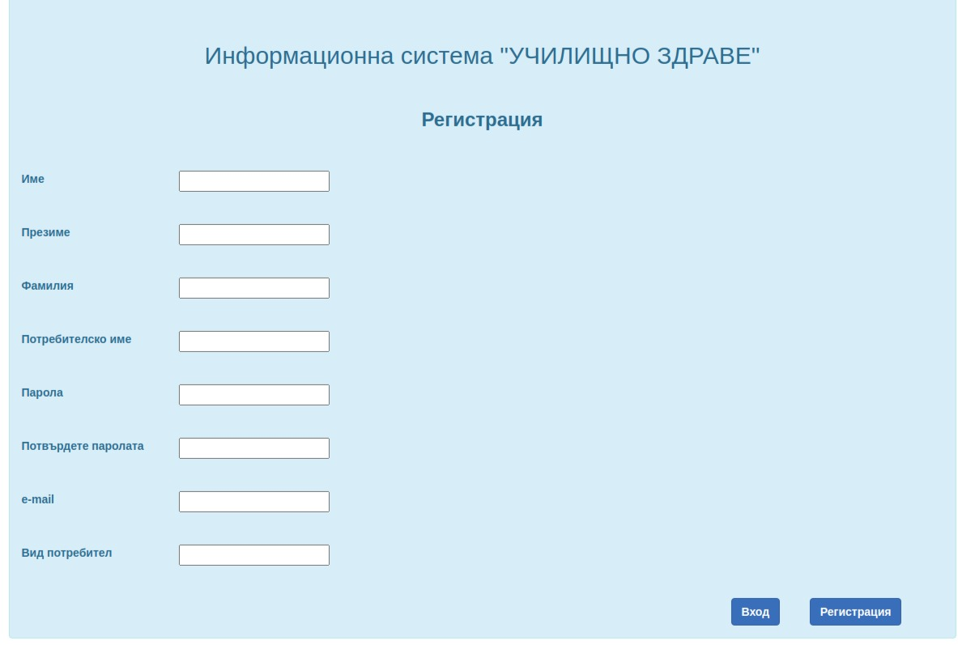
След като се регистрирате в системата, ще видите съобщението от Фиг. 4.2, което Ви пояснява, че ще получите потвърдителен e-mail. Натиснете „ОК“, за да затворите диалоговия прозорец.
Фиг. 4.2.
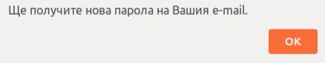

  - Влизане в системата:

Екран за влизане в системата
Влизането в системата се осъществява чрез формата на Фиг 4.3. За да влезете в системата, след като сте се регистрирали са необходими потребителско име и парола.
Фиг. 4.3
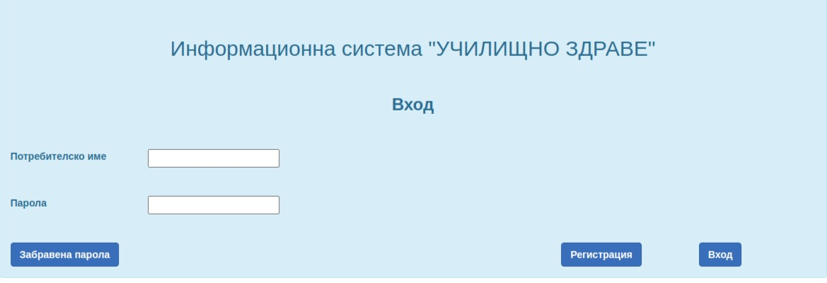

  - Началo:
След като влезете в системата ще бъдете препратени към началната страница, от където можете може да отидете към страница с данни за училището и училищното медицинско лице, към създаване на лична здравно профилактична карта, към списъци с ученици от училището, към данни за личен лекар (ако сте личен лекар). Ако сте родител, ще имате достъп до данните само на Вашето дете.

Начален екран

Фиг. 4.4.1
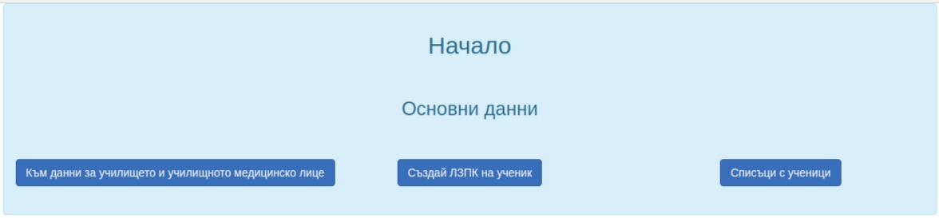

  - Данни за училището и училищното медицинско лице:
Ако сте училищно медицинско лице, имате право да виждате страницата с данни за училището и училищното медицинско лице. Всяко училищно медицинско лице трябва да въведе собствените си данни и данните за учебното заведение, в което работи. Формите са показани на Фиг. 4.5.1 и Фиг. 4.5.2 по-долу.

Екран за училището и училищното медицинско лице

Фиг. 4.5.1
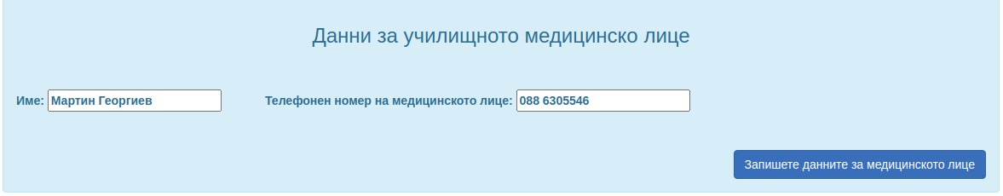
Фиг. 4.5.2
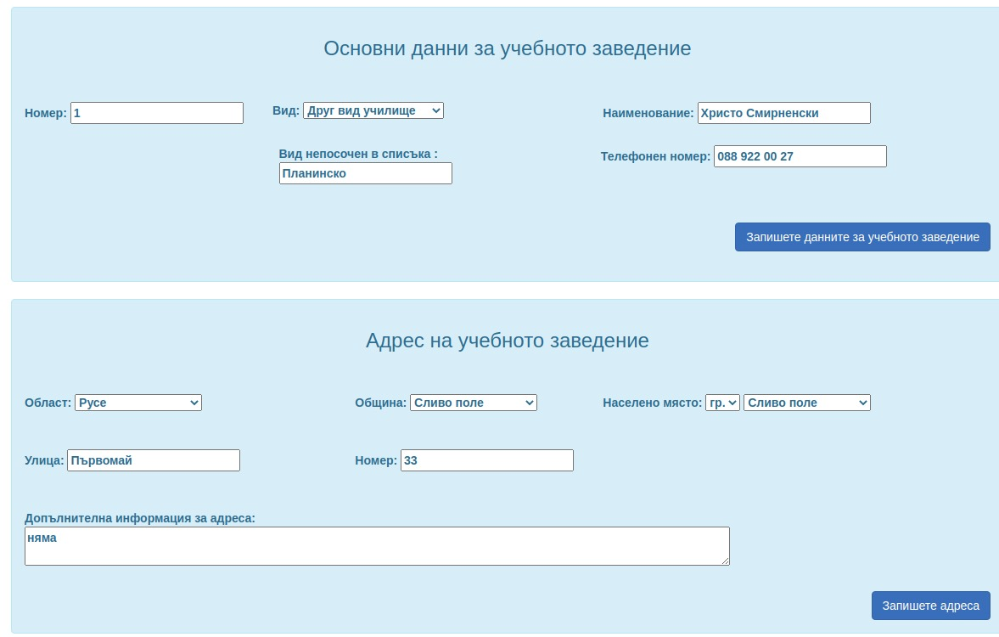
  - Данни за Лична здравнопрофилактична карта:
За всеки ученик има форма за лична здравнопрофилактична карта. Във формата за ЛЗПК трябва да въведете данните за ЛЗПК, както и личните данни на ученика – имена, телефонен номер, адрес и др. Формата е посочена във Фиг. 4.6.1 и Фиг. 4.6.2

  - Екран за Лична здравно профилактична карта
Фиг. 4.6.1
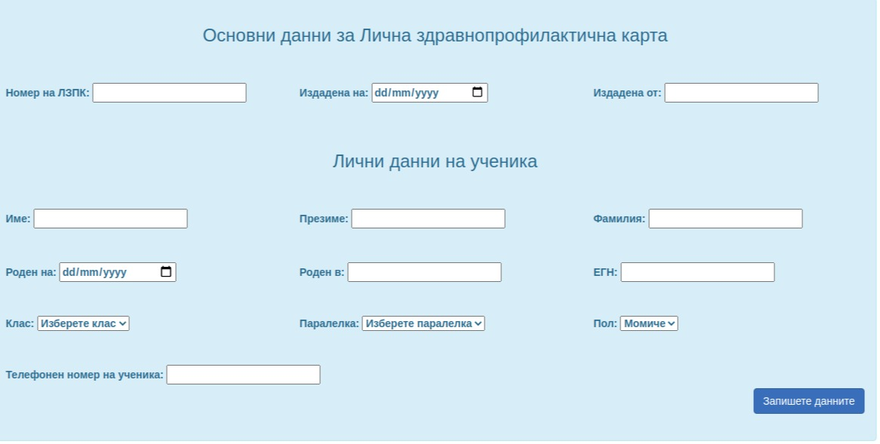
Фиг. 4.6.2
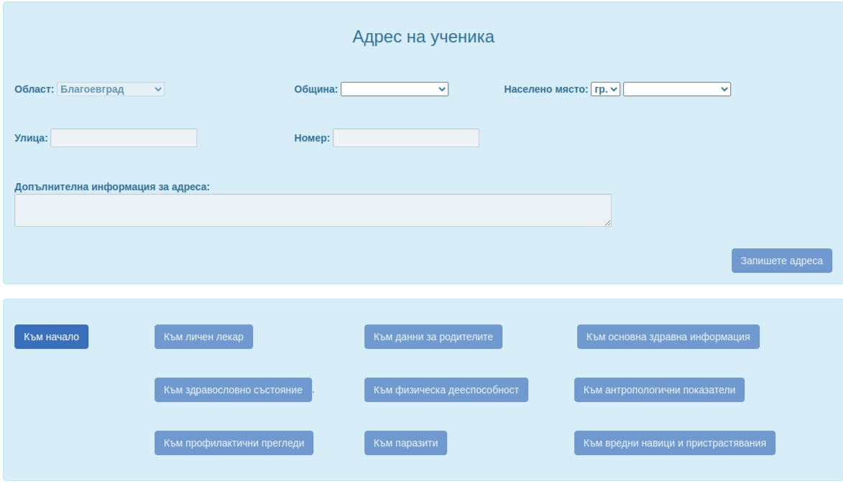
Забележка: От екрана за ЛЗПК можете да преминете към основните форми с данни свързани с всеки ученик.

  - Данни за родителите:
Към всеки ученик трябва да се запишат данни за родителите/настойниците. Телефоните номера трябва да са актуални, за да може медицинското лице при нужда да се свърже с тях. E-mail на родителите се записва в системата при регистрацията им. Формата е показана на Фиг. 4.7.1. Предоставена е възможност за въвеждане на данни за двама родители/настойници.

Екран за родителите
Фиг. 4.7.1
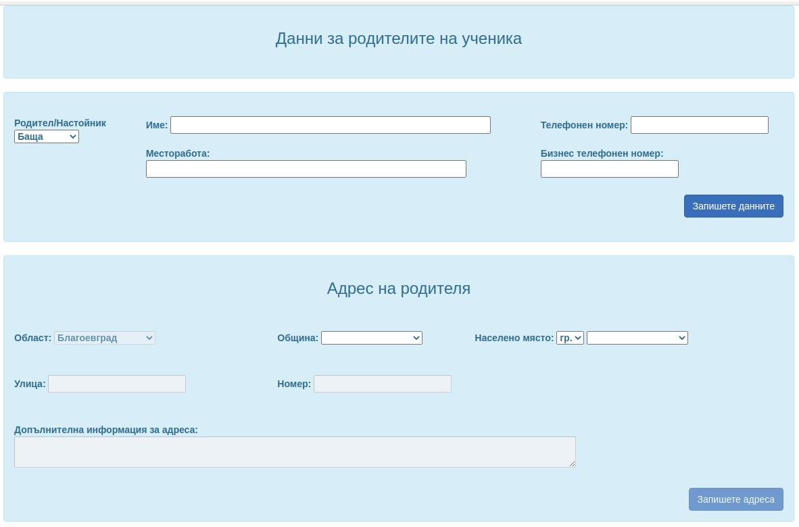
  - Данни за личния лекар:
Личните лекари са свързани с учениците, които лекуват. Данните за личния лекар могат да бъдат въведени или от самия него или от училищното медицинско лице (Фиг. 4.8.1). Съществуването му в системата се проверява по телефония му номер.

Екран за Личния лекар
Фиг. 4.8.1
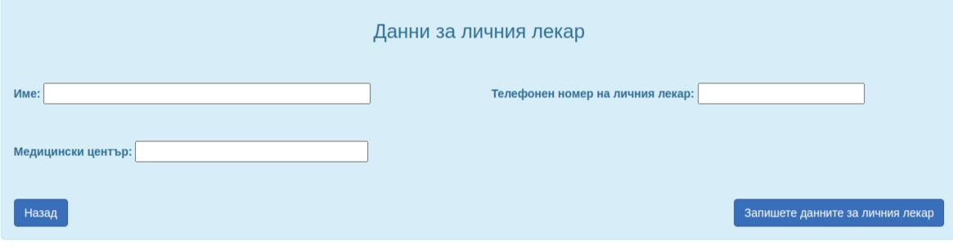
  - Основни медицински данни за ученика:
Във формата с основни медицински данни за ученика (Фиг. 4.9.1) трябва да бъдат въведени, ако съществуват фамилна обремененост, минали заболявания и функционални смущения и на каква възраст са прекарани, непоносимости/алергии както и кръвна група.

Екран за основни медицински данни за ученика:
Фиг. 4.9.1
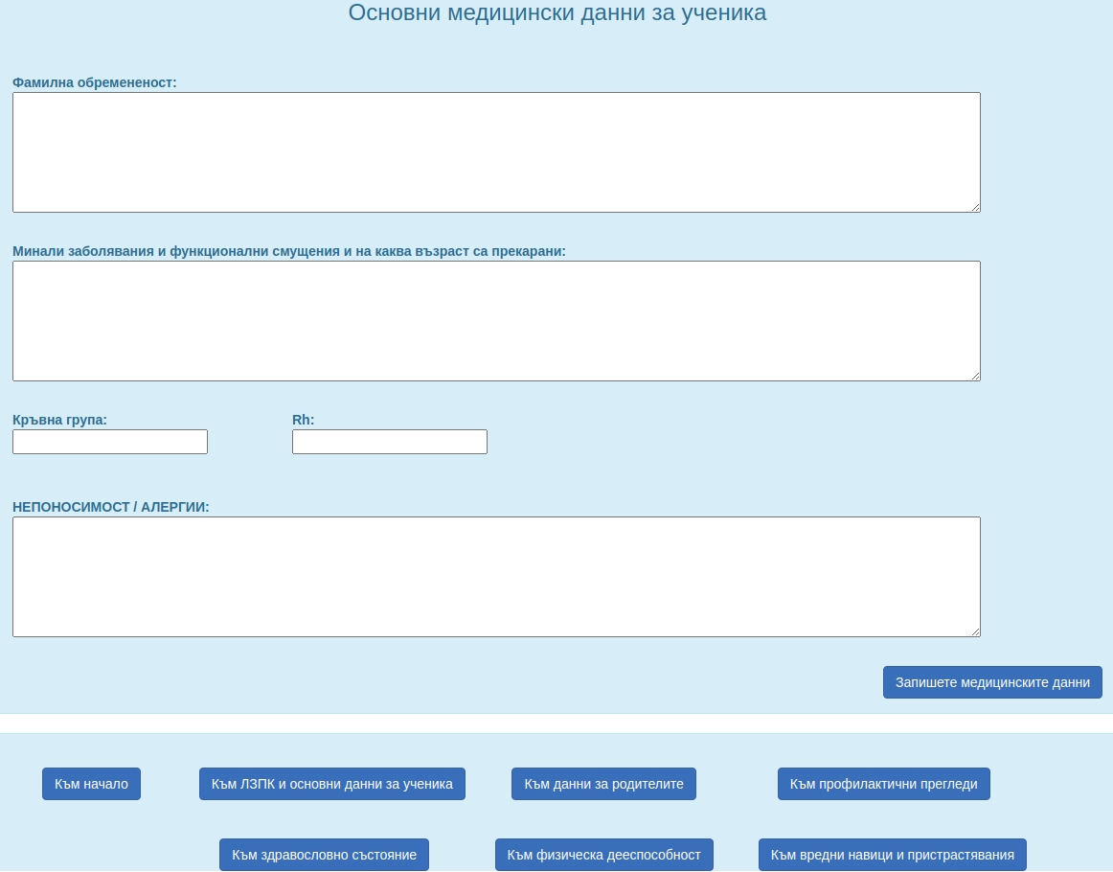

  - Здравословно състояние за ученика:
Данните за здравословното състояние на ученика се въвеждат във формата на Фиг. 4.10.1.
Забележка: От тази страница имате връзки към страници с всички имунизации/реимунизации на конкретния ученик, както и към специфични заболявания.

Екран за здравословното състояние за ученика
Фиг. 4.10.1
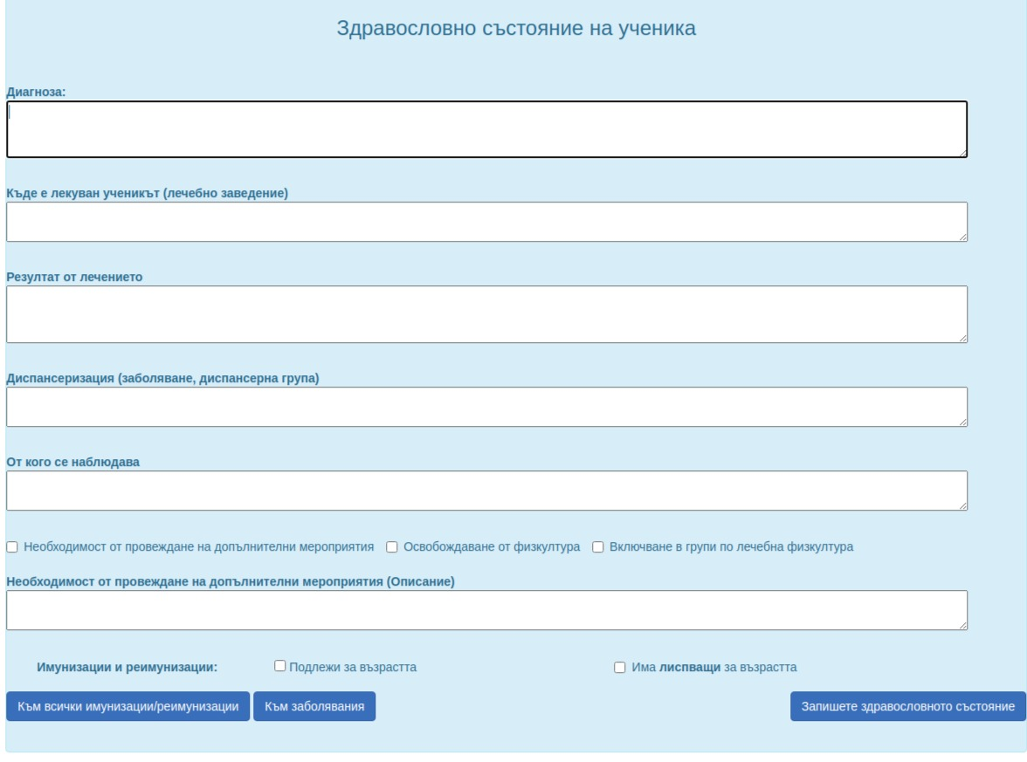
  - Имунизации и реимунизации на ученика:
Екран за имунизации и реимунизации на ученика
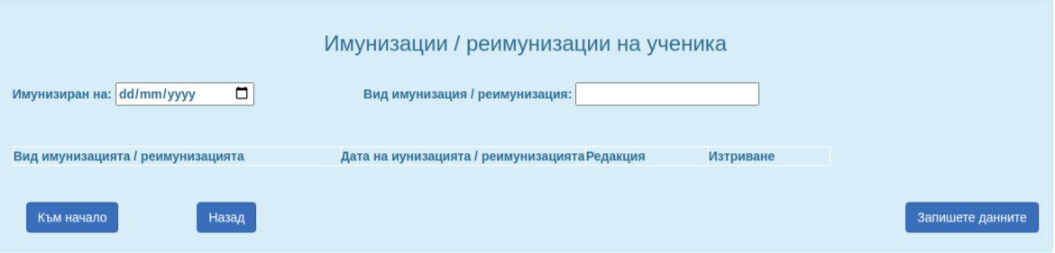
Фиг. 4.11.1

  - Заболявания на ученика:
Екран за заболявания на ученика
Фиг. 4.12.1
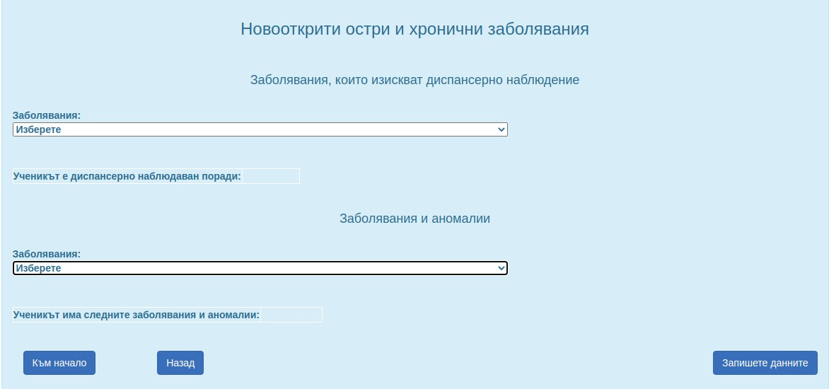
  - Антропометрични показатели на ученика:
Екран за антропометрични показатели на ученика
Фиг. 4.13.1

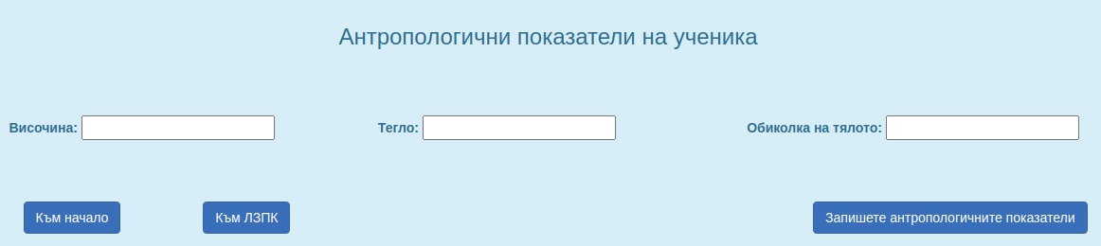
  - Физическа дееспособност на ученика:
Екран за физическа дееспособност на ученика
Фиг. 4.14.1
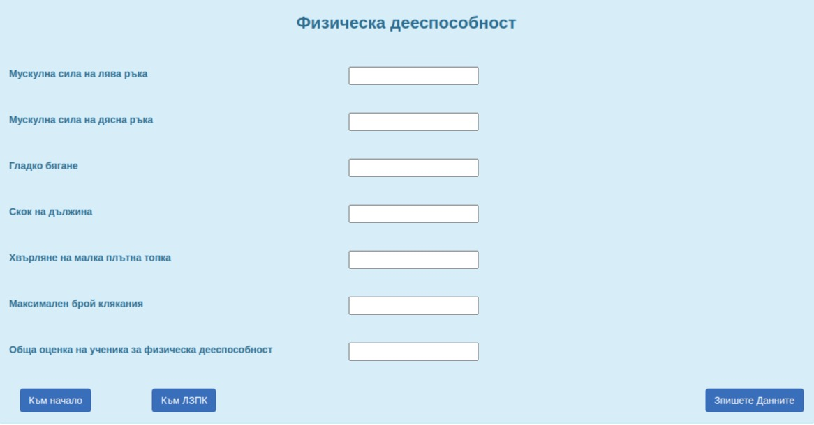
  - Открити паразити на ученика:
Екран за открити паразити на ученика
Фиг. 4.15.1
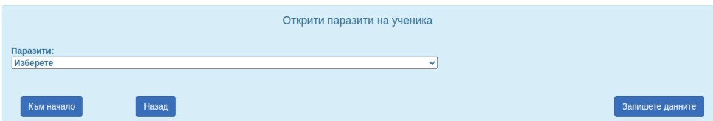

  - Вредни навици и пристрастявания на ученика:
Екран за вредни навици и пристрастявания на ученика
Фиг. 4.16.1
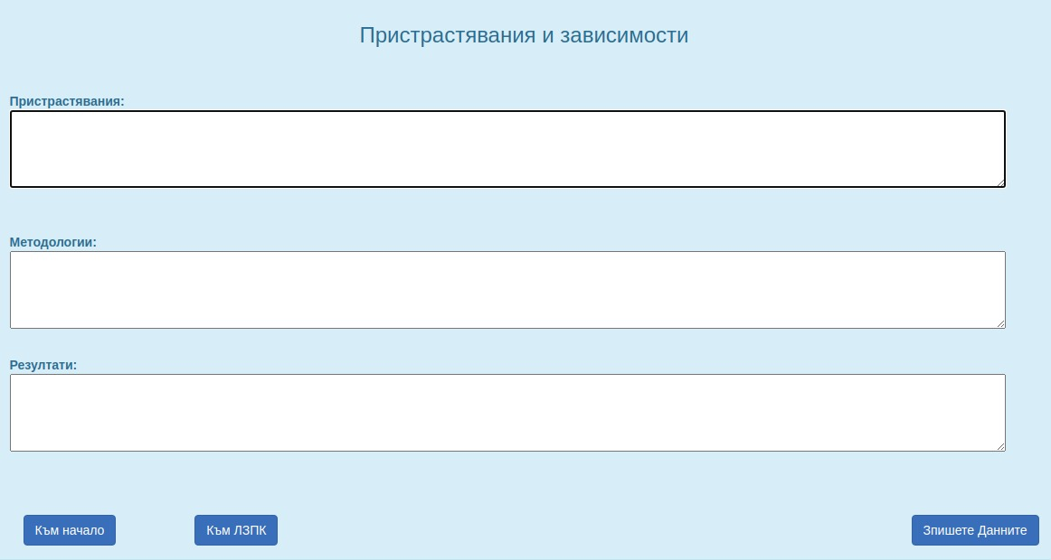

Използвана литература:
[1] kontrax.bg/bg/solution/zdravno-informatsionni-sistemi
[2] https://techterms.com/definition/application_server
[3] https://www.couchbase.com/resources/why-nosql
[4] https://restfulapi.net/
[5] https://spring.io/projects/spring-boot
[6] https://docs.spring.io/spring-framework/docs/3.2.x/spring-framework-reference/html/mvc.html
[7] https://spring.io/projects/spring-security
[8] https://softuni.bg/blog/what-is-model-view-controller-architecture-pattern

